
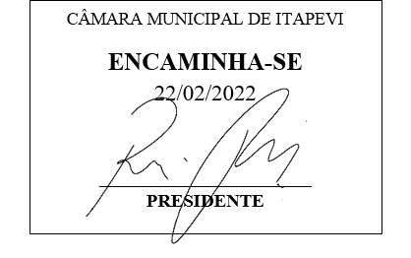
INDICAÇÃO 1115/2022
Súmula: Indico ao Executivo, junto ao órgão competente, estudos para a instalação de zona azul do lado direito da Avenida Dimarães Antonio Sandei, em toda sua extensão, com vagas para carga e descarga.

INDICO à mesa, na forma regimental vigente, que seja oficiado ao Excelentíssimo Senhor Igor Soares Ebert, Prefeito Municipal, junto ao órgão competente, estudos para a instalação de zona azul do lado direito da Avenida Dimarães Antonio Sandei, em toda sua extensão, com vagas para carga e descarga.

JUSTIFICATIVA:

Senhor Presidente,
Senhores Vereadores,
Senhoras Vereadoras,

Trata-se de uma solicitação desta legisladora e dos comerciantes que nos informaram que no referido local foi instalado uma placa de proibido estacionar, e não há vagas de zona azul e nem de carga e descarga.

Os comerciantes informam que estão desesperados, pois além da crise, da epidemia e da determinação Estadual da fase roxa, agora não tem como os clientes, entregadores e eles mesmos estacionarem. Eles contam com os clientes que passam de carro e param para fazerem suas compras ali, e se agora é proibido estacionar, não vão parar mais. Informam que fazem os pedidos de reposição de estoque, e como os entregadores vão fazer para executar a entrega dos produtos?

Diante do exposto, a instalação de zona azul em toda extensão da Avenida Dimarães Antonio Sandei com vagas para carga e descarga resolveriam o problema dos comerciantes.
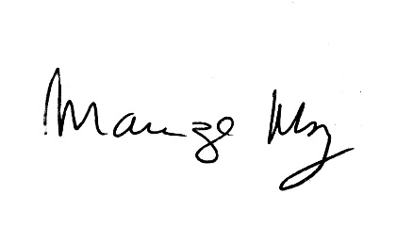
Sala de Sessões Bemvindo Moreira Nery, 16 de fevereiro de 2022.

_______________________
Mariza Martins Borges
Vereadora PODEMOS

